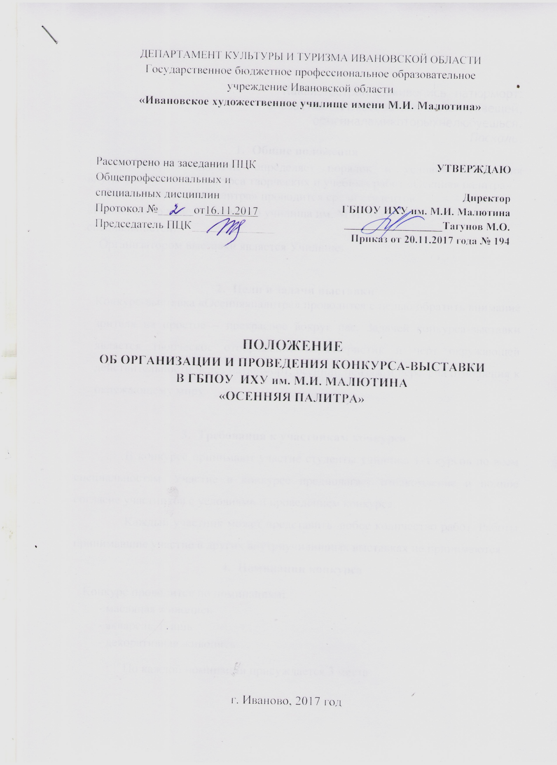

Какаяэтостраннаяживопись -натюрморт: оназаставляетлюбоватьсякопиейтехвещей,
оригиналамикоторыхнелюбуешься.
Паскаль.
- Общие положения
1.1. Настоящее положение определяет порядок и условия проведения внутриучилищного конкурса творческих и учебных работ «Осенняя палитра»
Конкурс «Осенняяпалитра» проводится среди студентов 1 – 4 курсов «Ивановского художественного училища им. М.И. Малютина» для всех специальностей.
Организатором выставки является Училище.

- Цели и задачи выставки
Конкурс-выставка «Осенняяпалитра» проводится с целью обратить внимание зрителя на простое – прекрасное вокруг нас. Задачей конкурса-выставки является творческое отображение характеристик и черт окружающей действительности через натюрморт, осенний пейзаж и передача отношения к окружающему миру.

- Требования к участникам конкурса
В конкурсе принимают участие студенты училища 1-4 курсов по всем специальностям. Участие в конкурсе предполагает ознакомление и полное согласие участников с условиями и проведением конкурса.
Каждый участник может представить любое количество работ. Работы принимавшие участие в других внутриучилищных выставках не принимаются
- Номинации конкурса
Конкурс проводится по номинациям:
- масляная живопись
- акварель, гуашь
- декоративная живопись
По каждой номинации присуждается 3 места

- Требования к оформлению конкурсных работ
На конкурс принимаются учебныеработы, выполненные любым материалом (акварель, гуашь, масло, пастель, темпера) и в любой технике. Конкурсные работы оформляются конкурсантами в соответствии со следующими требованиями:
– рисунки и живописные работы оформляются в паспарту (размер не более А2);
- работы, написанные маслом, оформляются в багет;

Организаторы оставляют за собой право выставочной демонстрации и некоммерческой публикации присланных на конкурс материалов при сохранении авторства работ.
Представленные работы должны быть подписаны и сопровождаться данными об авторе: фамилия, имя; группа; название работы; ФИО преподавателя, размеры, материал и техника исполнения.
Работы без указанных данных рассматриваться не будут.
Размер работ на усмотрение автора.

- Организация и сроки проведения конкурса
Подготовка к конкурсу проводится в период: октябрь - ноябрь текущего года. Прием работ в период: с 1 октября до 1 ноября. Прием работ осуществляет организатор Конкурса в методическом кабинете Училища в течение времени, обозначенном в Положении.
Итоги конкурса подводятся с 01 по 15ноября текущего года.
Итогом конкурса «Осенняяпалитра» является выставка лучших работ в жанре натюрморт, пейзаж.
Организатор Выставки обеспечивает размещение информационного сообщения о проведении Выставки в средствах массовой информации и на официальном сайте Училища.
Организатор Конкурса имеет право оставить лучшие работы в методическом фонде Училища для дальнейшего хранения и использования их в учебных целях.
Все расходы, связанные с изготовлением, оформлением, доставкой несут участники Конкурса.

- Подведение итогов Конкурса
7.1. Для подведения итогов Конкурса формируется комиссия из числа преподавателей специальных дисциплин Училища и состоит из председателя, заместителя председателя и членов конкурсной комиссии. Основная задача Комиссии – создание для участников равных конкурентных условий путем обеспечения объективности оценки представленных на Конкурс работ.
7.2. Комиссия анализирует и оценивает представленные на конкурс работы, определяет победителей в каждой номинации; организует награждение победителей.
7.3. Решение принимается простым большинством голосов от числа членов оргкомитета, присутствующих на заседании. Конкурсная комиссия правомочна принимать решения при наличии не менее 2/3 численного состава. При равном количестве голосов, мнение председателя комиссии является решающим.
7.4. Результаты голосования и решение оргкомитета заносятся в протокол, который подписывается председателем и секретарем оргкомитета и размещается на сайте Училища.
7.5. Возглавляет комиссию председатель, руководит деятельностью комиссии руководитель учебно-методического отдела. В случае отсутствия председателя Комиссии функции председательствующего осуществляет председатель предметно-цикловой комиссии специальных дисциплин.

Составил руководитель УМО В.А. Платонова

Приложение № 1
к Положению о конкурсе
«Осенняяпалитра»

Состав конкурсной комиссии

- Тагунов М.О., директор ГБОУ ИХУ им. М.И. Малютина - председатель комиссии
- Жестарева Л.И., преподаватель, председатель ПЦК общепрофессиональных дисциплин; заместитель председателя комиссии.
- Платонова В.А., руководитель учебно-методического отдела; секретарь.
- Васильев К.Б., преподаватель, заведующий отделением «Графический дизайн»;
- Грибов В.Б., преподаватель, заведующий отделением «Предметный дизайн»;
- Колобов В.Е., преподаватель, заведующий отделением «Дизайн среды»;
- Вербин А.И., преподаватель, заведующий отделением «Живопись», руководитель методического объединения по рисунку;
- Павлова Н.Н., преподаватель, заведующий отделением «ДПИ и НП».

